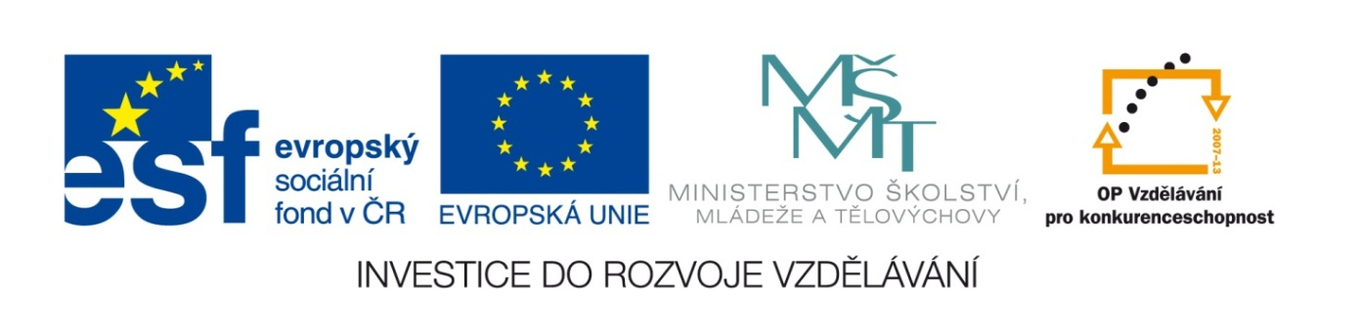

VY_32_INOVACE_15_Vlastivěda_
4.ročník_13_Česká města I.
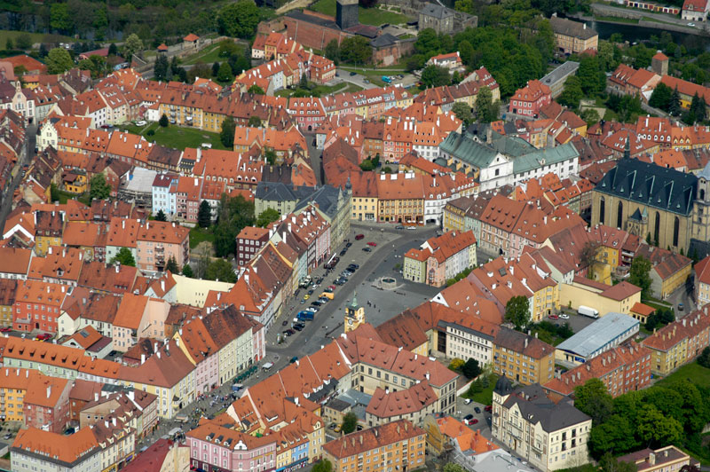

Autor : Mgr.Hana Jarochová, ZŠ a MŠ Hazlov, okr.Cheb
Vytvořeno : září 2012

- Přiřaď k číslům názvy českých měst.
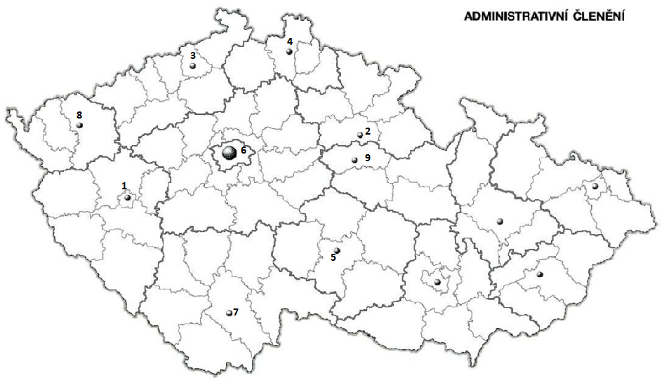

1. 6.
2. 7.
3. 8.
4. 9.
Hradec Králové
5.
Ústí nad Labem
Karlovy Vary

Liberec
Plzeň
Jihlava

Praha
Pardubice
České Budějovice

2. Kterým městům se říká lázeňský trojúhelník?

Z Ě N F K A
9 . 11 60 . 4 3 . 25 6 . 13 60 . 5 4 . 30

M T R O S I
32 . 3 8 . 12 8 . 70 90 . 3 50 . 8 2 . 42

L É V Y Š Á
70 . 3 15 . 4 2 . 80 9 . 60 3 . 19 17 . 5

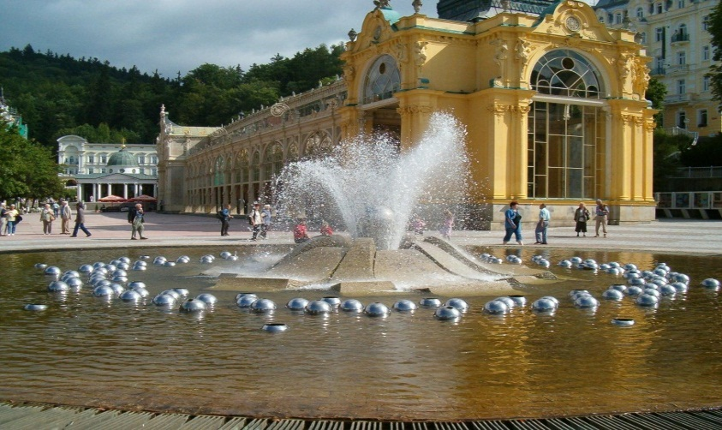
ŘEŠENÍ
KARLOVY VARY,
FRANTIŠKOVY
LÁZNĚ A
MARIÁNSKÉ LÁZNĚ

___ ___ ___ ___ ___ ___ ___ ___ ___ ___ ___ ,
300 120 560 210 270 160 540 160 120 560 540

___ ___ ___ ___ ___ ___ ___ ___ ___ ___ ___
78 560 120 75 96 84 57 300 270 160 540

___ ___ ___ ___ ___ ___
210 85 99 75 240 120

___ ___ ___ ___ ___ ___ ___ ___ ___ ___ ___ ___ ___ ___
96 120 560 84 85 75 400 300 60 210 85 99 75 240

3. Asi 42 km jižně od Plzně leží město občas nazývané
,, brána Šumavy “, které založil král Přemysl Otakar II.
okolo roku 1260. Město je známé podzemními
katakombami, ve kterých se dodnes zachovalo třicet
mumifikovaných mrtvých těl. Jak se toto město jmenuje?

Doplň do slov správné písmeno a písmeno, které je za správnou
odpovědí vepiš do tabulky dole.

1. Fili _ p K 2. pozdra _ f M
b H v L

3. Davi _ t E 4. výta _ h T
d A ch P

5. labu _ ť O 6. Tere _ ka s C
ď Y z V

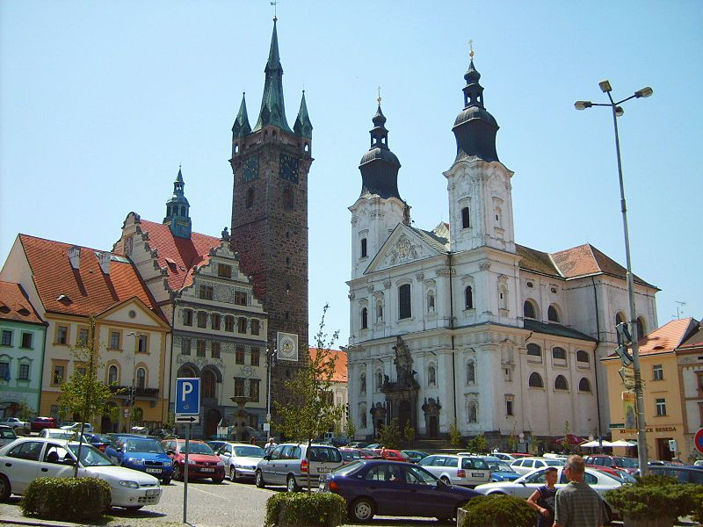
7. tu _ ky š A
ž Y

ŘEŠENÍ

KLATOVY

Metodický list
Tento učební materiál je určen pro 4.ročník, Vlastivěda, oblast Naše vlast, část Česká města I. Je vhodný pro práci s interaktivní tabulí a popisovačem. Je možné ho i vytisknout.

List č. 1
Slouží k procvičení orientace na mapě ČR a ověření získaných znalostí o českých městech. Žáci doplňují k číslům názvy měst, které jsou volně pohyblivé.

Řešení:
Praha
Plzeň
1. 6.
Hradec Králové
České Budějovice
2. 7.
Karlovy Vary
Ústí nad Labem
3. 8.
Pardubice
Liberec
4. 9.
Jihlava
5.

List č. 2
Slouží k získání nové informace o českých městech a procvičení násobení jednociferného a dvojciferného čísla. Žáci vypočítají příklady a podle výsledků doplní do tajenky odpovídající písmena. Obdélník Řešení je volně pohyblivý. Po jeho přetažení se objeví správné tajenka.
Řešení: KARLOVY VARY, FRANTIŠKOVY LÁZNĚ A MARIÁNSKÉ LÁZNĚ

List č. 3
Slouží k získání nové informace o českých městech a procvičení párových souhlásek. Žáci doplní do slov správné chybějící písmeno a písmeno, které je
za správným řešením dopíší do tajenky ve spodní části. Obdélník Řešení je volně pohyblivý. Po jeho přetažení se objeví tajenka.

Řešení: KLATOVY

Použité materiály
Vlastivěda pro 4.ročník, Hana Mühlhauserová, nakl. Hanami 2011
Vlastivědné mapy pro 1.stupeň základních škol, nakl. Kartografie Praha 2008
Vlastivěda pro 4.ročník, nakl. SPL- PRÁCE

Použité obrázky
Úvodní list
http://www.legrestour.com/fotogalerie/ceska-republika/obce/cheb/detail/cheb-mesto01.jpg
List č. 1
http://upload.wikimedia.org/wikipedia/commons/d/da/Administrativni_cleneni_CR.JPG
List č. 2
http://polarex.cz/tl_files/polarex/foto/seniori/lazne/2008-11-30-223324-lide-pamatky-marianske-lazne.jpg
List č. 3
http://upload.wikimedia.org/wikipedia/commons/c/ce/Klatovy.JPG

